АДМИНИСТРАЦИЯ ГОРОДА ТОМСКА ДЕПАРТАМЕНТ ОБРАЗОВАНИЯ
Муниципальное автономное общеобразовательное учреждение
средняя общеобразовательная школа № 44 г.Томска

Тема семинара: «Создание специальных педагогических условий для обучения детей с ЗПР в общеобразовательном учреждении».
Дата проведения: 23 ноября 2016 г. с 10.00-11.40
Место проведения: МАОУ СОШ № 44 г.Томск, ул. Алтайская, 120/1.

Томск 2016
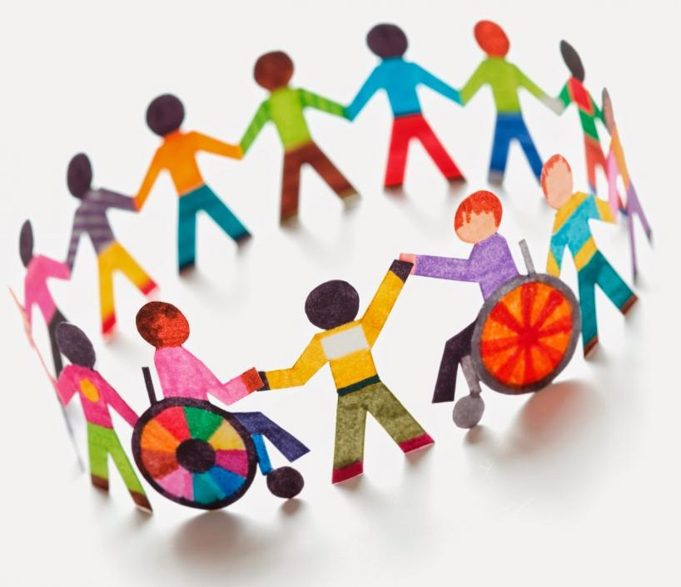
Принципы образования «для всех»:
1. Ценность человека не зависит от его способностей и достижений
2. Каждый человек способен чувствовать и думать
3. Каждый человек имеет право на общение и на то, чтобы быть услышанным
4. Все люди нуждаются друг в друге
5. Подлинное образование может осуществляться только в контексте реальных взаимоотношений
6. Все люди нуждаются в поддержке и дружбе ровесников
7. Для всех обучающихся достижение прогресса скорее может быть в том, что они могут делать, чем в том, что не могут
8. Разнообразие усиливает все стороны жизни человека

План работы
 | Тема выступления | Ф.И.О. выступающего
9.30-10.00 | Регистрация участников семинара
10.00- 10.10 | Приветственное слово участникам семинара | Расторгуева Алла Геннадьевна, директор МАОУ СОШ №44
10.10-10.20 | Требования к условиям получения образования обучающихся с (ОВЗ) ЗПР | Синичкина Ирина  Васильевна, заместитель директора по УР
10.20-10.40 | Учет особых образовательных потребностей детей с ОВЗ (ЗПР) при организации инклюзивного обучения | Карнаухова Татьяна Алексеевна, педагог-психолог
10.40-11.00 | Проектирование урока по русскому языку в инклюзивном классе с использованием методов и приемов коррекционно-развивающего обучения | Шалак Инна Евгеньевна, учитель начальных классов (молодой специалист)
11.00-11.20 | Мастер- класс «Использование приема «Лесенка» на уроках обучения грамоте, русскому языку в инклюзивном классе» | Жалнина Людмила Валентиновна, учитель начальных классов
11.20-11.40 | Психолого-педагогические условия обучения английскому языку младших школьников с ОВЗ (ЗПР) | Загирная Анастасия Васильевна, учитель английского языка, педагог-психолог

